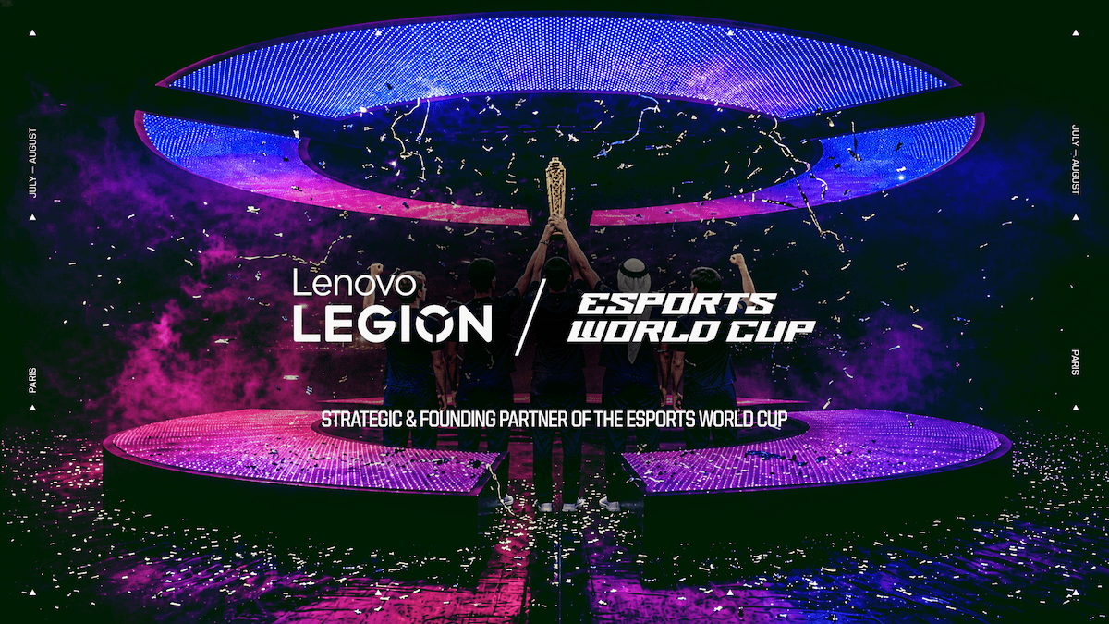
Lenovo partnerem założycielskim Esports World Cup 2026
- Lenovo™ zostało globalnym partnerem Esports World Cup 2026 i dzięki tej decyzji zyskuje mocną pozycję w obszarze technologii, które wspierają przebieg największego wydarzenia e-sportowego na świecie
- Komputery stacjonarne i monitory Lenovo Legion™ będą wykorzystywane przez zawodników, zespoły odpowiedzialne za transmisje, centra treningowe oraz w strefach dla fanów przygotowanych w ramach turnieju odbywającego się tego lata w Paryżu
- Fani będą mogli zapoznać się z najnowszymi innowacjami zastosowanymi w serii Legion, w tym z koncepcyjnym modelem Lenovo Legion Pro Rollable, podczas trwających siedem tygodni zawodów
Warszawa, 28 lipca 2026 r. – Esports Foundation (EF) i Lenovo otwierają nowy rozdział swojej współpracy. Lenovo zostało globalnym partnerem Esports World Cup 2026 (EWC), a w trakcie największego turnieju e-sportowego na świecie organizacja wykorzysta wysokowydajne urządzenia gamingowe z serii Lenovo Legion.
Esports World Cup 2026 po raz pierwszy odbywa się w Paryżu. Od 6 lipca do 23 sierpnia największe wydarzenie e-sportowe na świecie zgromadzi ponad 2 tys. zawodników, 200 drużyn oraz fanów z ponad 100 krajów. W związku z międzynarodowym zasięgiem turnieju Lenovo dołącza do grona jego partnerów założycielskich i zapewnia najnowsze komputery stacjonarne i monitory Lenovo Legion. Rozwiązania te pozwalają stworzyć odpowiednie warunki do współzawodnictwa, wspierają przygotowania treningowe, realizację transmisji oraz aktywności dla uczestników wydarzenia przez cały czas trwania turnieju.
– Cieszymy się, że możemy powitać Lenovo w gronie globalnych partnerów założycielskich Esports World Cup 2026. Tego lata do Paryża przyjadą tysiące zawodników i miliony fanów z całego świata – powiedział Mohammed Al Nimer, Chief Commercial Officer w Esports Foundation. – Przez siedem tygodni rozegrane zostaną tysiące meczów, zrealizowane setki godzin transmisji, a zawodnicy będą korzystać z wielu stanowisk gamingowych. W przypadku wydarzenia tej skali kluczowe znaczenie ma nie tylko to, co dzieje się na scenie, lecz także technologia, która stoi za jego organizacją. Dlatego cieszymy się, że Lenovo wspiera nas swoimi zaawansowanymi rozwiązaniami, które pomogą zapewnić sprawny przebieg całego turnieju.
– Jako jedna z największych marek gamingowych na świecie z dumą wspieramy Esports World Cup i dostarczamy urządzenia Lenovo Legion do wykorzystania podczas największego wydarzenia e-sportowego na świecie – powiedział Volker Düring, Vice President i General Manager Gaming Business w Lenovo Intelligent Devices Group. – Współpraca z EWC pokazuje nasze wspólne dążenie do zapewnienia zawodnikom dostępu do najnowszych rozwiązań technologicznych, które pozwalają rywalizować na najwyższym poziomie podczas najważniejszych rozgrywek e-sportowych na świecie.
Legion wspiera rywalizację podczas jednego z największych wydarzeń e-sportowych na świecie
Urządzenia Lenovo Legion pojawią się na arenach turniejowych, w studiach transmisyjnych i w strefach dla zawodników i fanów oraz odegrają kluczową rolę podczas Esports World Cup 2026. Stanowią niezwykle wydajny sprzęt, niezbędny do sprawnego przebiegu jednego z największych wydarzeń e-sportowych na świecie. Uczestnicy turnieju podczas rywalizacji skorzystają z komputerów stacjonarnych Legion Tower 7i i Legion Tower 5i. W tym roku podczas walki o najwyższe miejsca na podium po raz pierwszy będą mieć do dyspozycji również monitory Lenovo Legion.
Od aren turniejowych po innowacyjne koncepcje technologiczne
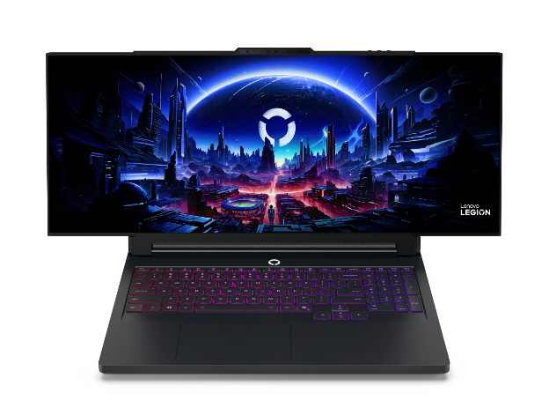
W ramach współpracy powstały również innowacyjne produkty Lenovo, w tym koncepcyjny model Legion Pro Rollable Concept z 16-calowym, rozwijanym ekranem Lenovo PureSight OLED, zaprezentowany już podczas targów CES 2026. Laptop został stworzony z myślą o zawodnikach e-sportowych, którzy potrzebują wydajnego i mobilnego urządzenia do treningów, a zarazem zabrania na zawody rozgrywające się na całym świecie. Rozwijany ekran pozwoli zyskać większą powierzchnię do gry: z początkowego 16-calowego wyświetlacza powstaje 21,5- lub 24-calowy. Odwiedzający Esports World Cup będą mogli wypróbować urządzenie na stoisku Lenovo Legion.
Jeszcze bliżej e-sportowych emocji
Urządzenia marki Legion wesprą zarówno transmisje Esports World Cup 2026, jak i pojawią się w wielu przestrzeniach wspólnych. Laptopy, tablety i akcesoria Lenovo Legion będą między innymi na scenie Legion Gauntlet oraz w specjalnych strefach festiwalowych. Posłużą także uczestnikom podczas turnieju. Fani będą mieli również szansę wygrać sprzęt Legion w konkursach i w ramach aktywności organizowanych na miejscu. Dodatkowo na kanałach marki Legion publikowane będą unikatowe materiały prezentujące kulisy rozgrywek, zawodników, ich stanowiska oraz technologie wykorzystywane podczas turnieju.
Jako partner założycielski Esports World Cup 2026 Lenovo odegra także istotną rolę w globalnej kampanii promującej wydarzenie. Marka pojawi się w materiałach reklamowych, podczas transmisji oraz wesprze tworzenie treści skierowanych do fanów zarówno przed rozpoczęciem turnieju, jak i w trakcie jego trwania.
Rozwijająca się współpraca Lenovo ze światowym e-sportem
Partnerstwo stanowi kolejny etap współpracy Lenovo z Esports World Cup. Podczas EWC 2025 ponad 2 tys. urządzeń Lenovo Legion wspierało przebieg rozgrywek, realizację transmisji, były dostępne w strefach dla twórców oraz pozwalały przeprowadzić aktywności przygotowane dla fanów. Technologie Legion towarzyszyły rywalizacji we wszystkich 24 tytułach turniejowych i przez siedem tygodni międzynarodowych transmisji, co pozwoliło marce dotrzeć do 750 milionów odbiorców na całym świecie.
Esports World Cup 2026 odbywa się w Paryżu w dniach od 6 lipca do 23 sierpnia. W turnieju wezmą udział ponad 2 tys. zawodników oraz 200 klubów z ponad 100 krajów, którzy zmierzą się w 25 turniejach organizowanych w ramach 24 gier. Łączna pula nagród przekroczy rekordowe 75 mln dolarów.
Więcej informacji można znaleźć na stronie Esports World Cup. Pełna oferta i wszystkie urządzenia Lenovo Legion są dostępne na stronie www.lenovo.com/legion.
# # #
O Esports World Cup
Esports World Cup (EWC) to jedno z najważniejszych wydarzeń w świecie e-sportu, łączące rywalizację na najwyższym poziomie z globalnym świętem społeczności graczy. Turniej rozgrywany jest w unikalnym formacie obejmującym wiele tytułów i gromadzi czołowe kluby e-sportowe walczące o rekordową pulę nagród. Latem 2026 roku EWC po raz kolejny połączy społeczności gamingowe z całego świata, które spotkają się w Paryżu, aby wyłonić kolejnego Klubowego Mistrza Esports World Cup. esportsworldcup.com
O Lenovo
Lenovo to globalny lider technologiczny osiągający roczne przychody na poziomie 83 mld USD. Firma zajmuje 196. miejsce na liście Fortune Global 500 i każdego dnia obsługuje miliony klientów na 180 rynkach na całym świecie. Realizując wizję „Smarter Technology for All”, Lenovo rozwija strategię Hybrid AI, obejmującą zarówno Personal AI – jedną, spersonalizowaną sztuczną inteligencję dostępną na wielu urządzeniach, jak i Enterprise AI, wspierającą organizacje w przekształcaniu danych w praktyczne informacje i wartość biznesową.
Strategia ta opiera się na konsekwentnych inwestycjach w innowacje oraz kompleksowym portfolio rozwiązań opartych na sztucznej inteligencji. Obejmuje ono urządzenia takie jak komputery osobiste, stacje robocze, smartfony, tablety i akcesoria, a także rozwiązania infrastrukturalne, w tym serwery, systemy pamięci masowej, rozwiązania brzegowe (edge computing), systemy wysokowydajnych obliczeń oraz infrastrukturę definiowaną programowo. Portfolio uzupełniają oprogramowanie, usługi i kompleksowe rozwiązania dla biznesu.
Lenovo prowadzi działalność badawczo-rozwojową w ponad 20 lokalizacjach na świecie, a jego globalny łańcuch dostaw obejmuje ponad 30 zakładów produkcyjnych działających na 10 rynkach. Firma jest powszechnie uznawana za wzór efektywności operacyjnej. Lenovo jest notowane na giełdzie w Hongkongu pod nazwą Lenovo Group Limited (HKSE: 992) (ADR: LNVGY). Więcej informacji można znaleźć na stronie www.lenovo.com oraz śledzić najnowsze wiadomości w naszym serwisie informacyjnym.
Esports World Cup media contact:
Anna Rozwandowicz
Head of PR
a.rozwandowicz@esportsfoundation.com
Esports World Cup media contact:
press@esportsfoundation.com
Lenovo Media Contacts:
Global PR – Justin Alters – jalters@lenovo.com
Europe and META (Middle East, Turkey & Africa) PR – Monica Garcia de Lucas – mogarcia@lenovo.com
France PR – Thomas Lapacherie – tlapacherie@lenovo.com

LEGION i PURESIGHT to znaki towarowe firmy Lenovo. Wszystkie pozostałe znaki towarowe są własnością ich odpowiednich właścicieli.

